Navodila in predloga za pripravo prispevka za seminar
SRK 2013 (slog: SRK_Naslov)
Prvi Avtor¹, Drugi Avtor² (SRK_Avtorji)
¹Ime in naslov organizacije prvega avtorja (SRK_Affiliation)
² Ime in naslov organizacije drugega avtorja, če je drugačna od prvega
E-pošta: avtor@naslov.com

Povzetek
Prispevek naj na začetku vsebuje povzetek, ki naj ne bo daljši od 200 besed. Povzetek naj bo napisan s poševno pisavo (Italic). Povzetku sledijo ključne besede.
Oddani prispevki naj bodo v format Microsoft Word .doc ali .docx ali Adobe .pdf. Prispevek v formatu .pdf naj vključuje vse uporabljene pisave (fonte) in naj bo brez zaščite z geslom. Predloga za izdelavo dokumenta se nahaj tudi na spletni strani seminarja [1].

Ključne besede
prva ključna beseda, druga ključna beseda, tretja ključna beseda

- Uvod (SRK_Section)
Prispevki za Seminar Radijske Komunikacije (SRK) naj bodo napisani na papirju formata A4 v dveh stolpcih z vsemi zunanjimi robovi velikosti 2,25cm. Prispevki naj obsegajo od 4 do 6 strani skupaj s slikami, tabelami in literaturo. Oddani prispevek mora biti brez glave, opomb in številk strani.

Navodila za pisanje
Pri pisanju uporabljajte sloge, ki so definirani v tem dokumentu in ne spreminjajte velikosti ali sloga pisave. Ta dokument lahko uporabite kot predlogo za pisanje prispevka. Tabela 1 povzema osnovne sloge in velikosti pisave.
Vsak prvi odstavek naj bo pisan brez zamika, vsi naslednji pa imajo prvo vrstico zamaknjeno za 0,5 cm.
Tabela 1. Osnovni slogi pri oblikovanju prispevka (SRK_Caption)
Del besedila | Pisava | Slog
Naslov prispevka  Imena avtorjev  Organizacija  Napis Povzetek  Vsebina povzetka  Naslov poglavja  Naslov podpoglavja  Običajno besedilo  Napisi slik in table  Literatura | 17pt, bold  12pt, bold  10pt, italic  12pt, bold  10pt, italic  12pt, bold  10pt, bold  10pt  9pt  9pt | SRK_Naslov  SRK_Avtorji  SRK_Affiliation  SRK_Abstract  Navaden + italic  SRK_Section  SRK_Subsection  Navaden  SRK_Caption  SRK_Ref

  - Enačbe, slike in tabele (SRK_Subsection)
Enačbe in formule se pišejo s poševnimi črkami in so zaporedno oštevilčene s številko v oklepaju. V besedilu naj bodo reference na enačbe zapisane v oklepajih (1).

$\int{ F(r,ϕ)} \text{dr} dϕ=[{σr}_{2} (2μ_{0})]$ (1)

Slike naj bodo postavljene v okvirje širine enega ali dveh stolpcev ter označene s številko in napisom. Napisi pri slikah so pod sliko, pri tabelah pa nad tabelo. Velikost pisave na sliki naj ne bo manjša od 8pt. V besedilu morajo biti reference na slike (slika 1).
Priporočamo avtomatsko oštevilčenje slik in tabel (z ukazom Insert Caption / Vstavi napis).

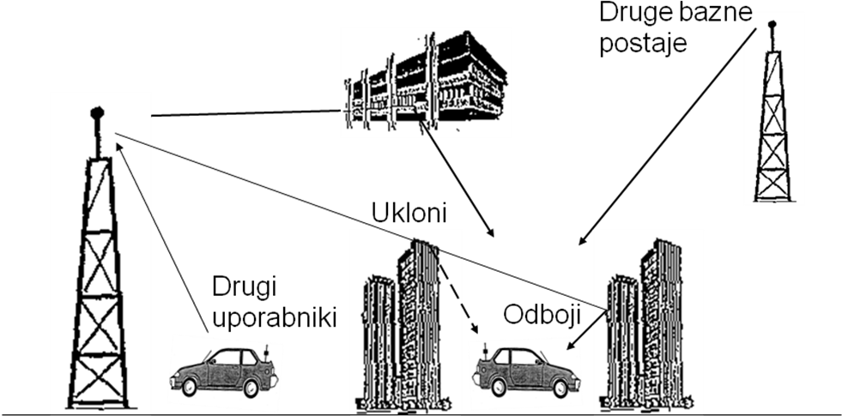
Slika 1. Podajte kratko razlago slike. [2] (SRK_Caption)

Oddaja prispevka
Prispevek oddajte po elektronski pošti na naslov tomaz.korosec@fe.uni-lj.si. Rok za oddajo prispevka je 6. september 2013.

Literatura
[1] SRK 2012, http://srk.fe.uni-lj.si/2012/ (SRK_Ref)
[2] T. Korošec, B. Batagelj: »Pametne antene«, Radiokomunikacije 2009, Zbornik, 4.6. – 6.6.2009, Ljubljana, Slovenija (SRK_Ref)

